Music Studio - Mode d’emploi

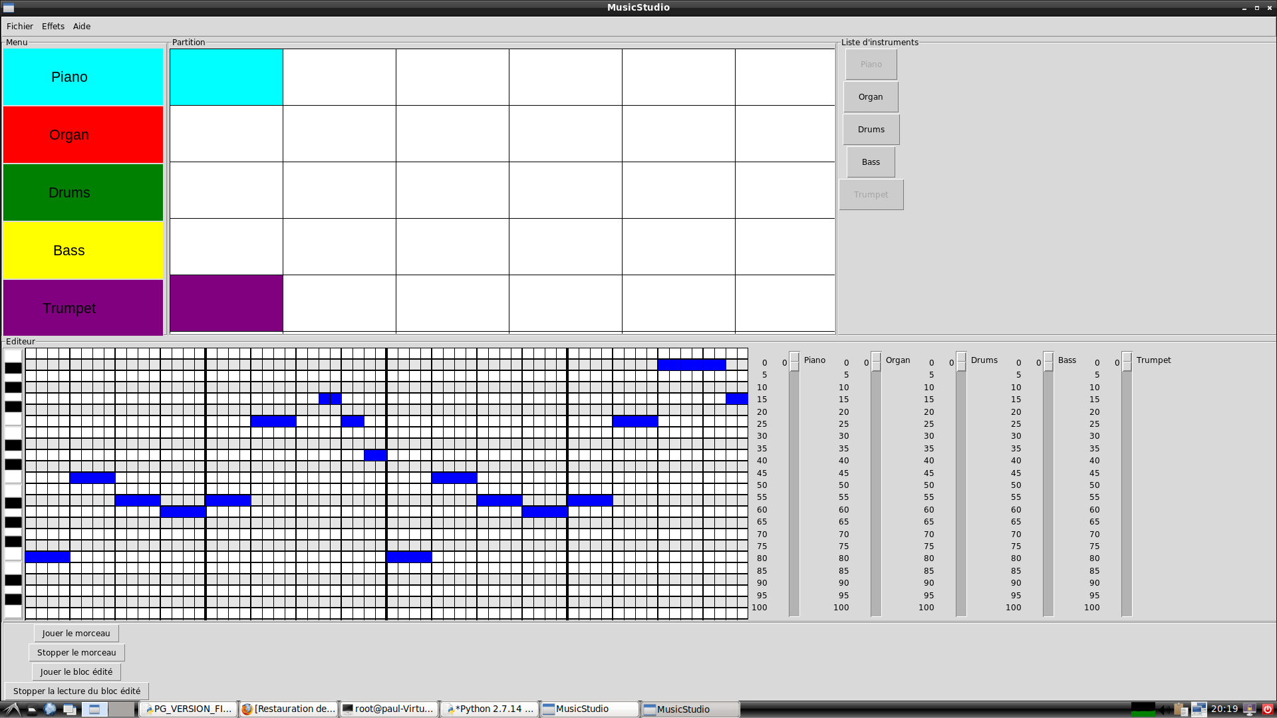

Introduction :
Ce document a pour but de pouvoir installer notre programme sur votre appareil ainsi que de savoir l’utiliser.
Système d’exploitation à utiliser :
Ubuntu 17.10

I/ Installations préalables:

Les installations se font à partir de commandes tapées dans le terminal d’Ubuntu.

A/ Installation de python et des modules nécessaires :

Par précaution il faut savoir si voir système est à jour donc tout d’abord il taper :
- sudo apt-get update ( ce qui permet au système de rechercher toute mise à jour possible)
- sudo apt-get upgrade ( ce qui permet d’installer les mises à jours trouvées)

1/ Installation de python 2.7 et de l‘Idle :

Pour installer python taper :
- sudo apt-get install python2.7 ( ce qui permet d’installer python 2.7)
Si il y a une version plus avancée de python sur votre appareil alors taper :
- sudo apt-cache search python | less ( ce qui permet de chercher une version antérieur)
- sudo apt-get install python2.7 ( ce qui permet d’installer python 2.7)
On installe aussi l’Idle comme suit :
- sudo apt-get install idle-python2.7

2/ Installation de pip :

Pip va nous permettre d’installer les modules python. Pour installer pip taper :
- sudo apt-get install python-pip

3/ Installation des bibliothèques ( fluidsynth,numpy) :

Grâce à la fonction pip on peut directement trouver et installer les bibliothèques citées dans le titre. Pour les installer taper :
- sudo pip install pyfluidsynth
- sudo pip install numpy
Maintenant que toute les bibliothèques et fonctions sont installées on peut dorénavant commencer à installer le programme

4/ Installation de Fluidsynth

Après avoir installé le module pyfluidsynth, il faut installer le logiciel fluidsynth . On tape :
- sudo apt-get install pyfluidsynth

B/Téléchargement des pièces jointes

Dans cette partie on souhaite seulement que vous téléchargiez puis que vous enregistriez le programme et les fichiers sf2 dans le même dossier.

C/ Test fluidsynth

Voici un programme simple pour tester si le module fluidsynth fonctionne correctement.

import time
import fluidsynth

fs = fluidsynth.Synth()
fs.start()

sfid = fs.sfload("piano.sf2")
fs.program_select(0, sfid, 0, 0)

fs.noteon(0, 60, 30)
fs.noteon(0, 67, 30)
fs.noteon(0, 76, 30)

time.sleep(1.0)

fs.noteoff(0, 60)
fs.noteoff(0, 67)
fs.noteoff(0, 76)

time.sleep(1.0)

fs.delete()
Si le son n’est pas net ou si tout simplement vous n’avez pas de son, déconnectez-vous de votre session en graphique et connectez-vous sur la session root.

II/ Petit guide d’utilisation du logiciel

Lancer l’Idle de pyhton2.7 puis ouvrir le programme “ MusicStudio.py” et enfin taper F5 pour le l’exécuter.
Voici les étapes à suivre pour écrire votre premier morceau ! Un exemple vous aidera en partie C.

A/ Quelques notions au préalables...

Ce qu'on appelle "bloc" par la suite doit être compris comme un regroupement de 4 mesures une mesure d'un point de vue musical. En musique, la mesure définit la base rythmique de chaque morceau.
Pour simplifier, on aura des mesures 4/4 seulement, c'est à dire qu’une mesure comporte 4 noires.
Pour rappel, 1 noire=2 croches= 4 doubles-croches
Et 1 blanche=2noires
Ce sont ces différentes durées de note que l'on pourra utiliser dans nos morceaux.

B/ Etapes à suivre pour composer

Note : Les faders de volumes à droite ne fonctionnent pas.
Les boutons du menu supérieur ne fonctionnent pas non plus (hormis le bouton « Quitter »)
Ces éléments sont purement esthétiques.

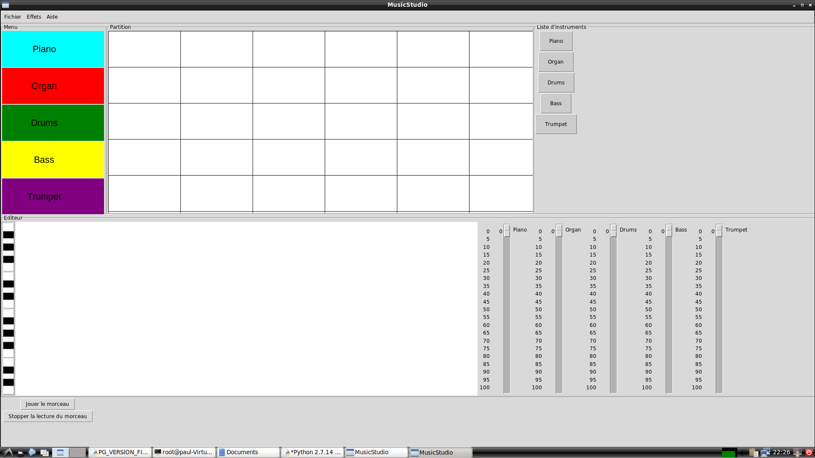

Ces éléments sont inopérants, nos équipes y travaillent !

1. Sélectionnez les 3 instruments parmis 5 (dans liste d’instruments) que vous utiliserez dans votre morceau

2. Dans « Partition », cliquez sur la première case de l’instrument de votre choix (instrument que vous aviez sélectionné au préalable bien-sûr) pour commencer à écrire des notes. Pour cela, choisissez l’option « Editer le bloc ».

3. Le petit piano à gauche appelé « Piano Rolls » vous permettra d’écouter la note avant de l’écrire
sur la grille. Cliquez sur une des touches. La ligne de la grille
Dans la grille de l’éditeur, faites un clic droit sur la case de votre choix.
Choisissez la longueur de votre note(« Double », « Croche »…) en sachant qu’une double
croche recouvre 1 case, une croche recouvre 2 cases, une noire recouvre 4 cases, une
blanche recouvre 8 cases.
Vous avez créé une note. Vous pouvez en créer d’autres de la même longueur en faisant un clic
gauche sur une autre case. Si vous voulez écrire une note d’une autre longueur, refaite un clic
droit sur la case souhaitée.

4. A ce stade vous avez pu écrire quelques notes. Il est temps d’écouter ce que vous avez écrit ! Pour cela cliquez sur le bouton « Jouez le bloc édité ». Vous pouvez arrêter la lecture à tout moment en cliquant sur le bouton « Stopper la lecture du bloc édité »

5.Maintenant, cliquez sur la première case d’un autre instrument dans la partition. Editez le bloc de la même manière que précédemment.

6. Vous pouvez supprimer un bloc si vous avez mal placé une note ou que vous souhaité le retirer. Pour cela cliquez sur le bloc en question et choisissez « Supprimer le bloc »

7. Vous pouvez à présent écouter votre morceau en cliquant sur « Jouer le morceau ». Pour stopper la lecture, cliquez sur « Stopper la lecture du morceau ».

Vous êtes désormais prêt à composer !

C/ Exemple

- Sélectionnez les instruments suivants : « Piano », « Drums », « Trumpet »

- Pour cela, dans « Partition », cliquez sur la première case de la piste « Piano »

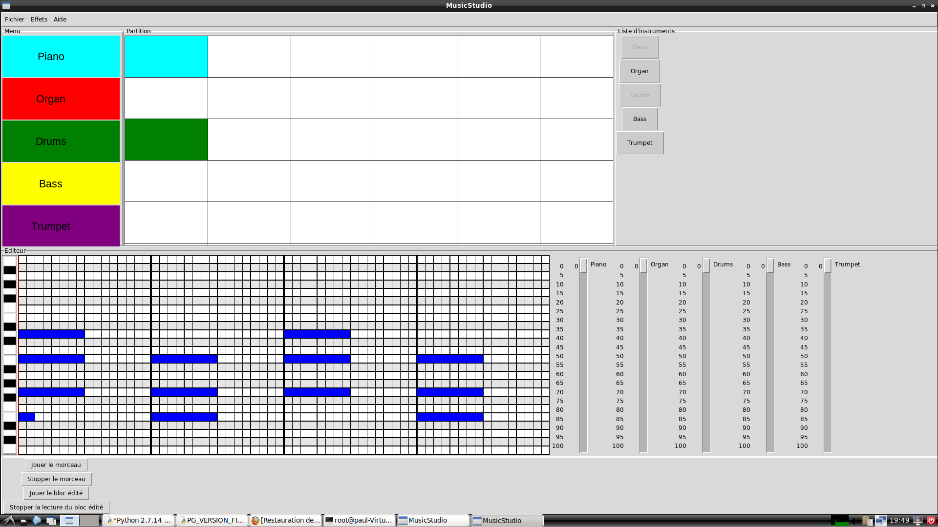

Cliquez sur cette case

- Choisissez « Editer le bloc »

- Essayer d’écrire les mêmes notes que sur l’image ci_dessous.

- Maintenant dans « Partition », cliquez sur la première case de la piste «Drums »

- Choisissez « Editer le bloc »

- Essayer d’écrire les mêmes notes que sur l’image ci_dessous.
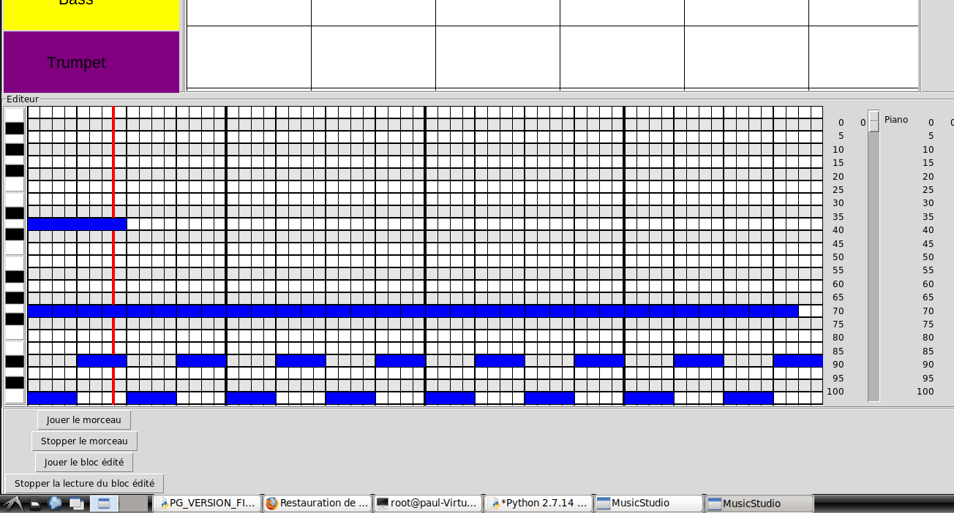

- Enfin dans « Partition », cliquez sur la première case de la piste «Trumpet»

- Choisissez « Editer le bloc »

- Essayer d’écrire les mêmes notes que sur l’image ci_dessous.

- Félicitations ! Vous pouvez écouter votre morceau en cliquant sur « Jouer le morceau »

